


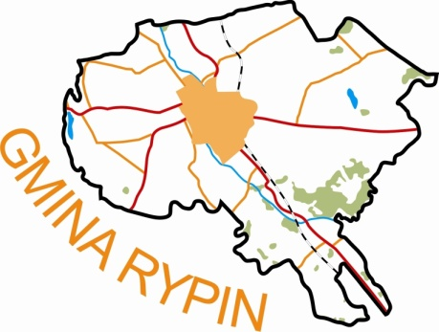

FORMULARZ ZGŁOSZENIOWY

1. Pełna nazwa wystawcy:
.................................................................................................................................................
.................................................................................................................................................

2. Dokładny adres
................................................................................................................................................
................................................................................................................................................

3. Kontakt
a. imię, nazwisko…………………………………………………..
b. telefon kontaktowy …………………………………………….
c. e-mail: …………………………………………………………..

4. ASORTYMENT, WYROBY (określone w Regulaminie pkt. 7)
.................................................................................................................................................
.................................................................................................................................................
……………………………………………………………………………………………………..
……………………………………………………………………………………………………...

5. INFORMACJA DOTYCZĄCA STOISKA
a. stoisko na sali wystawowej¹
b. własny namiot wystawienniczy o pow. …………….………………………………
c. inne (jakie?) …………………………………………………………………………
¹ organizator zapewnia stół o powierzchni 120 x 75 cm
Formularz zgłoszeniowy należy przesłać do dnia 15 marca 2012 r. na adres:
Stowarzyszenie na rzecz rozwoju Gminy Rypin 87-500 Rypin, ul. Lipnowska 4, lub e-mail: promocja@rypin.pl, fax: 54 280 21 37.

Podpisując niniejsze zgłoszenie akceptuję Warunki Uczestnictwa i Regulamin
„Dobrzyńskiego Jarmarku Wielkanocnego”

................................... …………............................
miejscowość, data, pieczęć i podpis wystawcy

